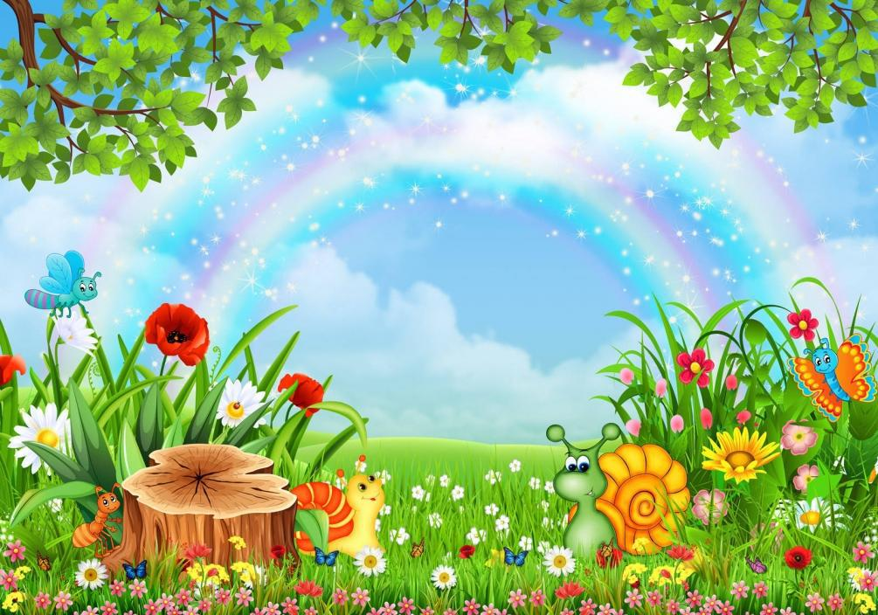
Понедельник

17 августа

  - Видео-зарядка

- Мастер-класс" Украшения из трубочек"

- Как правильно и со вкусом носить светоотражающие элементы

  - Как нарисовать закат

